

Mockup Ayuda

Proyecto: Paraíso domicilies tool

<Versión 0.1>

Ficha del documento

|  |  |
| --- | --- |
| Paraíso domicilies tool | Versión: <0.1> |
| Mockup Ayuda. | Date: <15/06/2017> |
| DCU_ES_04_Ayuda.docx | |

Revisión Histórica

|  |  |  |  |
| --- | --- | --- | --- |
| Versión | Date | Descripción | Autor |
| 0.1 | 15/06/2017 | Primera Revisión | William Gil  Jhon Rodríguez  Daniel Reyes |

Índice

1. Introducción 4

1.1 Objetivo 4

1. Mockup Ayuda 4

2.1 Descripción 4

2.2 Imagen Ayuda 5

2.3 Consideraciones del mockup 5

3. Referencias 6

1. Introducción

El actual mockup presenta la pantalla del sistema que aparecerá cuando necesitemos información de la empresa como contacto intereses sociales he historia

* 1. Objetivo

Analizar el mockup de Ayuda para identificar el funcionamiento de la aplicación en esta sección del sistema verificando de manera adicional las consideraciones del mockup para entender de manera completa el uso del mockup.

1. Mockup Ayuda

En este numeral 2, se muestra una descripción preliminar al mockup que se aparecerá más adelante, luego de mostrar el mockup, es esencial ver las consideraciones del mockup para entender algunos apartados usables y técnicos del esta parte del sistema.

* 1. Descripción

En el mockup de ayuda encontraremos información básica de la empresa asi como los números de contacto

* 1. Imagen mockup ventana de verificación

A continuación se presenta el mockup ventana de verificación

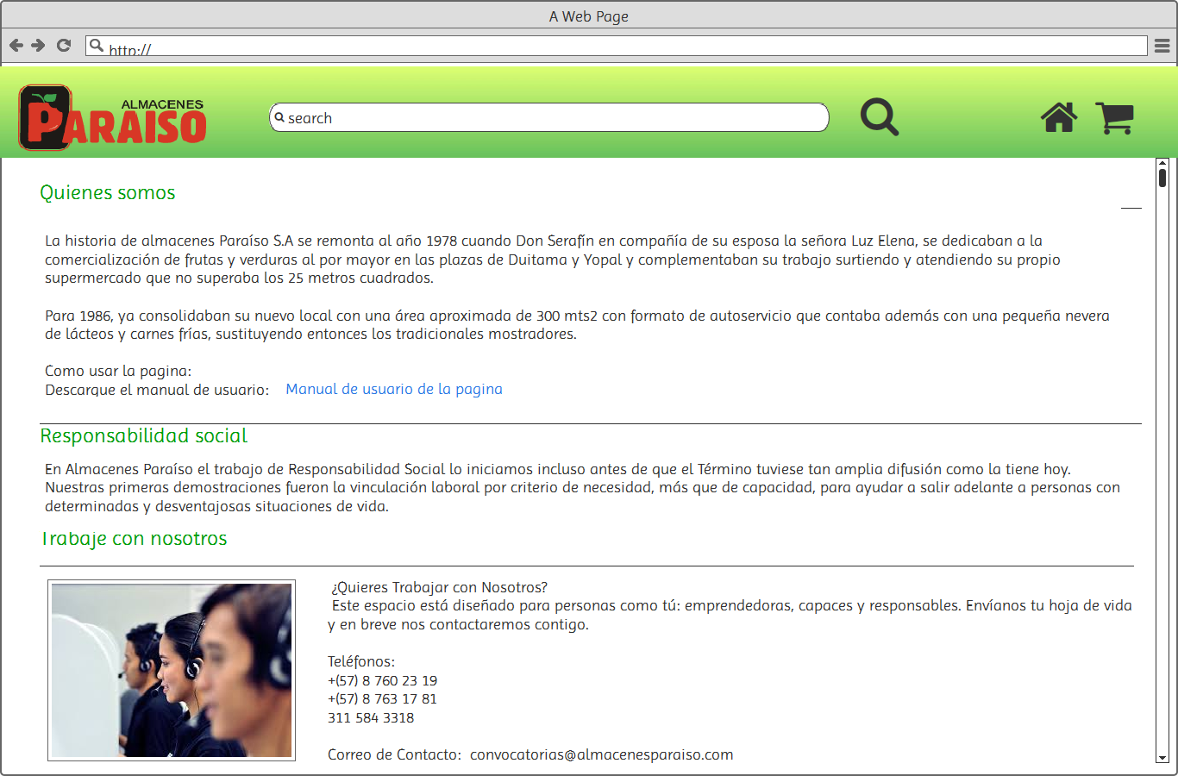

* 1. Consideraciones del mockup

En el mockup la etiqueta quienes somos nos muestra la información histórica y básica de la empresa, La etiqueta responsabilidad social nos muestra la información de responsabilidades sociales e intereses de la empresa, la etiqueta trabaje con nosotros nos muestra la información de contacto en caso de búsqueda de empleo

Si se desea conocer más información sobre el actual mockup, se recomienda ver el documento [3].

1. Referencias

[1] DCTN_Terminos_del_negocio.

[2] DCMU_Manual_de_usuario.

[3] DCU_ES_04_Ayuda